Консультация для родителей
«Создание домашнего оркестра»

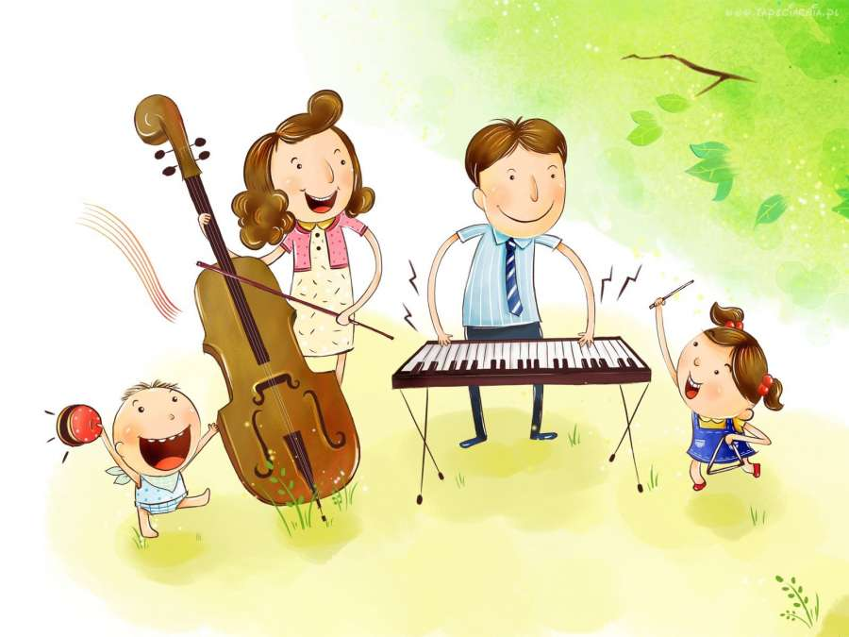
Звуки сопровождают нашу жизнь повсюду. Нужно только уметь прислушиваться, чтобы «открыть» эти удивительные созвучия. Музыка всегда эмоционально окрашена, она увлекает, очаровывает, побуждает к творчеству. И не важно: поёт человек, играет на музыкальном инструменте или просто сопереживает музыке.

Всем известно, что совместное времяпрепровождение в кругу семьи, особенно домашнее музицирование, доставляет незабываемую радость, вызывает эмоциональное удовлетворение как у взрослых, так и у детей. Создание домашнего оркестра будет интересно и родителям, и детям. Конечно, не в каждом доме имеются настоящие музыкальные инструменты, но это не беда. И в домашних условиях можно изготовить инструменты для оркестра, превратив это в увлекательный процесс, в котором будут задействованы все члены семьи.

Проявите свою фантазию, воображение, творчество. Все, что имеется в вашем доме, может превратиться в инструмент для оркестра: баночки из-под йогурта, ведёрки из-под майонеза, коробки, контейнеры от киндер-сюрпризов и многие другие предметы станут полезными для творческой деятельности в создании простейших музыкальных инструментов.

Многообразие содержимого баночек (крупа, горох, фасоль) даст и разное звучание. В итоге мы получим шумовые инструменты- маракасы. Зайдите на кухню, возьмите кастрюлю, переверните её вверх дном- перед вами ударный инструмент - барабан. А крышки от кастрюль послужат вам в качестве тарелок. Не оставляйте без внимания различные виды бумаги: бумага для принтера, фольга, пакеты, пленка для упаковки цветов. Если их смять и пошуршать, то получим шумовые музыкальные инструменты. Деревянные ложки придадут вашему оркестру неповторимое звучание и красоту. А стеклянные стаканы, наполненные водой разного объема, создадут звуковысотный инструмент – ксилофон, на котором вы с помощью чайной ложки сможете сыграть несложные мелодии.

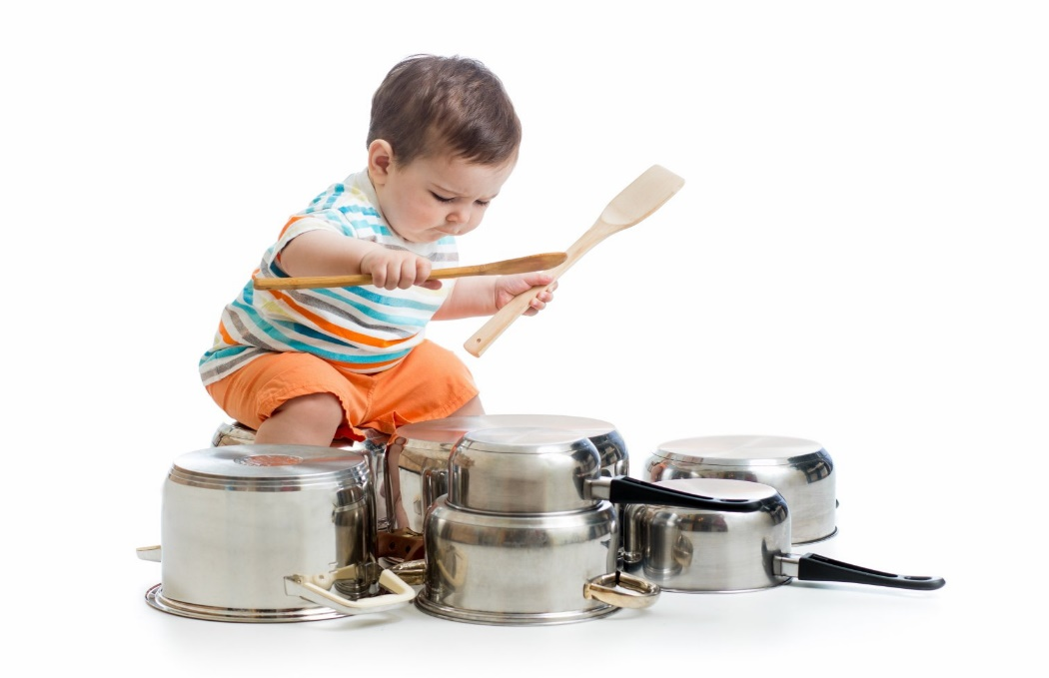
С помощью таких простейших инструментов можно развивать у детей чувство ритма, предлагая выполнять элементарные упражнения: отстучать палочками, брусочками свое имя или имя папы, мамы, брата и других родственников, ритм слов, например «ма-ма, ма-моч-ка; пал-ка, па-лоч-ка»; ритм знакомых попевок: «Со-ро-ка, со-ро-ка, где бы-ла? Да-ле-ко!» и т.д.; оркестровать по-своему известную мелодию.

Начиная непосредственно собирать детей в оркестр, необходимо задуматься о распределении между ними музыкальных партий, учитывая их интересы и способности. Более сложные партии мелодических инструментов можно предложить детям, которые наиболее легко подбирают мелодии по слуху, а исполнение ритмического рисунка мелодии доверить детям, имеющим хорошее чувство ритма.
Игра в оркестре и домашнее музицирование требуют слаженности в исполнении. Дети должны одновременно начинать и заканчивать игру, внимательно слушать музыкальные фразы, отмечать смену частей и вовремя вступать после пауз, не стремиться заглушать друг друга, стараться передавать настроение, выраженное в музыке.
Экспериментирование со звучащими предметами различного рода звукоподражания, сделанными самостоятельно, влияет на познавательное отношение ребёнка к окружающему миру, позволяет знакомить детей с историей возникновения музыкальных инструментов. В процессе их создания дети приобретают конструкторские и изобретательские навыки, художественное оформление инструментов оказывает влияние на эстетическое развитие ребёнка. Игра на них развивает музыкально-ритмический слух, способность импровизировать, формирует такие качества как самостоятельность, свобода творческого мышления, воображение, самоорганизация и самоконтроль.
В итоге комплексное всестороннее развитие детей происходит через радость самостоятельной и совместной трудовой, художественной и музыкальной деятельности.

Желаем Вам творческих успехов!!!

